

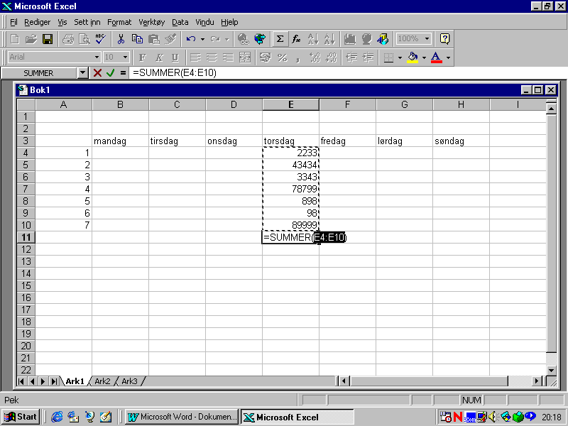

Laget av
Magnus Nohr
Høgskolen i Østfold
1999

Innholdsfortegnelse
Hva er Excel ? 3
Excel for Windows, generelt : 3
Starte Excel for Windows : 3
Skjermbildet i Excel: 4
Skrive inn data i regnearket : 5
Få hjelp, tips og meldinger med Office-hjelperen 6
Fylle inn data basert på tilstøtende celler automatisk - Autofyll 7
Kopiere data innenfor en rad eller en kolonne 7
Fylle inn en serie tall, datoer eller andre elementer 7
Sett inn diagram 8
Diagramveiviseren 8
Trinn 1 9
Trinn 2 9
Trinn 3 10
Trinn 4 11

Hva er Excel ?
Excel er et regnearkprogram som kan brukes til de fleste matematiske og økonomiske utregninger, tallmaterialet kan fremstilles tabellarisk og/eller grafisk i forskjellige typer diagrammer ( feks. som søylediagram, kakediagram osv.).

Excel for Windows, generelt :
Et regneark består av en mengde ruter som kalles for CELLER. Disse cellene kan fylles med tekst, tall eller formler.
Det spesielle med regneark er at cellene veldig enkelt kan kommanderes til å "snakke" med hverandre.
Cellene i et regneark er ordnet i RADER og KOLONNER.
RADENE er horisontale linjer som på venstre side er merket med nummer fra 1 og oppover, totalt 16384 rader.
KOLONNENE er vertikale bokser som er merket med bokstaver, det er totalt 256 kolonner.
En celle identifiseres med en CELLEADRESSE som består av kolonnebokstav(er) og radnummer, f.eks. B10. Cellen øverst i venstre hjørne har adresse A1.

Starte Excel for Windows :
Når du kommer inn i Windows, får du frem en del forskjellige ikoner. Dobbeltklikk med venstre museknapp på programikonet til Excel.
eller
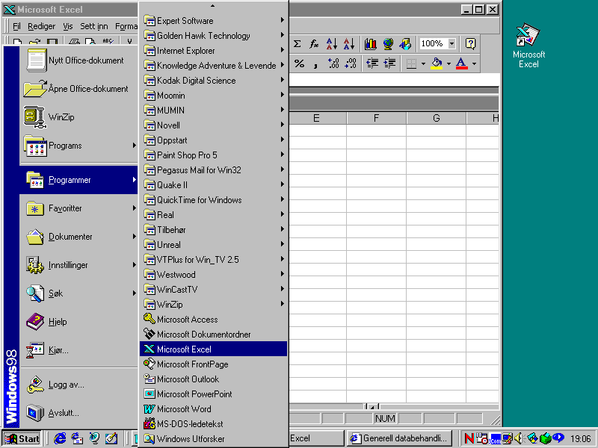
Klikk Start/programmer/microsoft Excel

Du er nå inne i EXCEL og får opp skjermbilde for EXCEL 97.

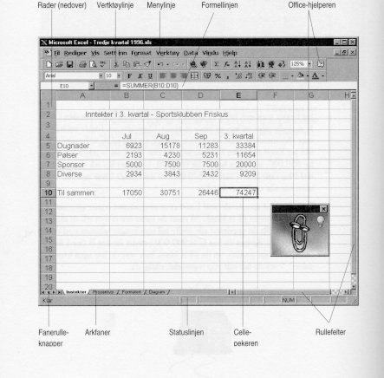
Skjermbildet i Excel:

- Regnearket består av rader (over og under hverandre) og kolonner (ved siden av hverandre). Radene er nummerert, kolonnene har bokstavnavn. Der en rad møter en kolonne, oppstår en celle med en bestemt cellereferanse: Celle B3 er tredje rad i B-kolonnen.
- Cellepekeren er en tykk ramme som forteller hvilken celle i regnearket som er aktiv. I figuren på motstående side står cellepekeren på celle E10.
- Verktøylinjene knapper du kan klikke på for å bruke mange av de viktigste funksjonene i Excel. Den øverste heter Standard, mens den nederste av de to heter Formatering. Husk at du kan peke på en knapp hvis du ikke husker hva den gjør. Lar du markøren stå rolig et sekund eller så, får du se navnet til knappen i et gult felt, og du får en mer utfyllende forklaring på statuslinjen.
- Menylinjen forteller hvilke rullegardinmenyer Excel tilbyr. Klikk på den du vil åpne, eller trykk At etterfulgt av den bokstaven som er understreket i menyen du vil åpne. Velg fra menyen ved å klikke.
- Formellinjen bruker du til å legge inn data i celler. På motstående side står cellepekeren i celle E 10, og formellinjen viser at denne cellen skal inneholde summen av innholdet i cellene B 10, C 10 og D 10.
- Office-hjelperen er en videreutvikling av den gamle svarveiviseren, og er din personlige hjelper. Du får forslag til hvordan du skal gjøre ting, vennlige advarsler når du forsøker deg på noe som ikke er lurt, og du kan spørre din Hjelper og råd.
- Fanerulleknappene bruker du til å bla mellom regneark. De to midterste blar til forrige og neste ark, de to ytterste blar til første og siste ark i arbeidsboken.
- Arkfanene nederst forteller hvilket av regnearkene i arbeidsboken som er aktivt. Når du starter Excel, får du opp en arbeidsbok som inne holder tre tomme ark. Du bruker arkfanene til å velge hvilket av dem du vil jobbe med - klikk på fanen til riktig ark.
- Statuslinjen gir deg diverse nyttig informasjon. Den forandrer seg stadig, avhengig av hva du finner på, og det er derfor lurt å holde øye med den.
- Rullefeltene bruker du til å flytte rundt regnearket. Dra de grå knappene, klikk på pilene i slutten av rullefeltene eller klikk i et grått felt.

Skrive inn data i regnearket :
I et regneark kan du skrive inn :
- TEKST.
- TALL .
- FORMLER.

NB! Markøren må være plassert i den cellen der data skal registreres.

Data skrives inn ved å bruke tastaturet, det du skriver vises i redigeringsfeltet. Dataene blir lagt på plass i aktuell celle ved at du trykker enter- knappen eller bruker en av piltastene.
Du kan skrive opptil 255 tegn i en celle.

Dersom du må rette på noe du skriver, kan du gjøre det ved å bruke DELETE-tasten eller BACK-SPACE tasten. Delete fjerner tegnet til høyre for markøren, BACK-SPACE fjerner tegnet til venstre.
Tekst :
Tekst skrives inn på vanlig måte og vil automatisk bli venstrejustert i cellen.
NB. Om teksten dekker mer enn en celle, tilhører den allikevel den cellen der teksten begynner. Men hvis denne neste cellen inneholder data, vises bare det som får plass i den opprinnelige cellen.
Tekst som det ikke er plass til å vise i en kolonne, kan gjøres synlig ved å utvide kolonnebredden.
Tall :
Tall registreres på tilsvarende måte som tekst, men tall blir automatisk høyrejustert i en celle.
NEGATIVE TALL skrives inn med minustegn (Bindestrek) som første tegn.
NB. Dersom du registrerer tall som består av flere siffer en det er plass til i kolonnen, vil tallet bli vist eksponentielt eller med følgende tegn (######), avhengig av celleformat.
Sifrene er likevel lagret i cellen slik at de er registrert, for å få vist tallet kan du utvide kolonnebredden.
Dersom du skal registrere tall i flere kolonner, lønner det seg å markere det området der tallene skal skrives inn før du begynner å registrere.

Formler :
Formler kombinerer eller utfører beregninger med tall og tekst.
I Excel starter formelene med likhetstegn (=) og kan inneholde tall, tekst, operatorer, celle- og områdeadresse, områdenavn og andre formler.
Aritmetiske operatorer :
- + : Addisjon.
- - : Subtraksjon.
- / : Divisjon.
- * : Multiplikasjon.
- %: Prosent.
- ^ : Eksponent.

Eksempler på formler :
- = a1+b6 : Gir summen av innholdet i cellene a1 og b6.
- = a4/8 : Innholdet i celle a4 dividert med 8.
- = 10-a4 : 10 minus innholdet i celle a4.
- = (a1+a4)*b6 : Summen av tallene i a1 og a4 multipl. med tallet i b6.
- =Summer(c1:c6) : Gir summen av tallene i celleområdet c1:c6.

10
20
300
40
50
150

- =10^2*15% : Opphøyer tallet 10 i 2 potens og multipl. med 15%.

NB. Vær oppmerksom på at i eksempel nr.4, så regnes det inne i parentesen først ut og deretter multipliseres det med det utenfor parentesen. Så eksempel 4 gir et annet resultat en det =a1+a4*b6 ville gitt.

Feilmeldinger :
Noen ganger vil det oppstå feil i formelen, da gir Excel deg en feilmelding. En slik feilmelding starter alltid med tegnet (#), nedenfor er de mest vanlige feilmeldingene og hva som menes med dem ramset opp :
- #DIV/0! : Forsøker å dividere med null (0).
- #I/T : Refererer til en verdi som ikke er tilgjengelig.
- #NAVN? : Du bruker et navn som Excel ikke gjenkjenner.
- #NUM! : Bruker et tall uriktig.
- #REF! : Refererer til en celle som ikke er gyldig.
- #VERDI! : Et argument eller en operand er av feil type.

Få hjelp, tips og meldinger med Office-hjelperen

Office-hjelperen kan svare på spørsmål, gi tips og tilby hjelp for en rekke av funksjonene som er spesielle for Office-programmet du bruker. Hjelperen viser følgende:

- Tips viser hvordan du kan bruke funksjonene og hurtigtastene i programmet mer effektivt. Et tips er tilgjengelig når en gul lyspære vises i hjelperen. Klikk lyspæren hvis du vil vise tipset. Hvis hjelperen ikke er tilgjengelig når det dukker opp et tips, vises en gul lyspære i Office-hjelper-knappen. Klikk Office-hjelper for å vise hjelperen, og klikk deretter lyspæren for å vise tipset.
- Hjelp med veivisere vises når du starter en veiviser. Hvis du ikke vil ha hjelp, kan du skru av Hjelp med veivisere.

- Foreslått Hjelp er aktuell for spesielle oppgaver du utfører. Den vises uten at du ber om hjelp. Hvis du for eksempel klikker hjelperen når du gjør endringer i et diagram, og dette alternativet er aktivert, vil hjelperen vise hjelpeemner om hvordan du arbeider med diagrammer.

Hjelperen brukes av alle Office-programmer. Hvis du endrer alternativer i hjelperen, for eksempel hvilke typer tips som skal vises, påvirker dette hjelperen i alle Office-programmer. Hvis du vil vise hjelperen etter at du har vist et hjelpeemne, kan du klikke hvor som helst i Microsoft Excel-vinduet, eller du kan lukke hjelpeemnet.

Fylle inn data basert på tilstøtende celler automatisk - Autofyll

Du kan kopiere en celle til andre celler i samme rad eller kolonne ved å dra fyllhåndtaket for cellen. Hvis cellen inneholder et tall, en dato eller en tidsperiode som kan utvides til en serie, kopieres ikke verdiene, men endres i stedet trinnvis. Hvis cellen for eksempel inneholder "januar", kan du raskt fylle ut "februar", "mars" og så videre i de andre cellene i en rad eller kolonne.

Kopiere data innenfor en rad eller en kolonne

1 Merk cellene som inneholder dataene du vil kopiere.
2 Dra fyllhåndtaket over cellene du vil fylle, og slipp deretter museknappen.

Eksisterende verdier eller formler i cellene du fyller, blir erstattet.

Obs!
· Du kan raskt fylle den aktive cellen med innholdet i cellen over ved å trykke CTRL+D. Hvis du vil fylle den med innholdet i cellen til venstre, trykker du CTRL+R.
· Hvis du drar fyllhåndtaket opp eller til venstre for et merket område, og stopper i de merkede cellene uten å gå forbi den første kolonnen eller den øverste raden, vil dataene i det merkede området bli slettet.
· Hvis verdier som for eksempel tall eller datoer endres trinnvis i det merkede området, i stedet for å bli kopiert, merker du de opprinnelige verdiene igjen og holder nede CTRL når du drar fyllhåndtaket.

Fylle inn en serie tall, datoer eller andre elementer

- Merk den første cellen i området du vil fylle, og legg inn startverdien for serien.
Hvis du vil endre serien trinnvis med en angitt mengde, merker du den neste cellen i området og legger inn det neste elementet i serien. Forskjellen mellom de to startelementene angir mengden som elementene i serien skal endres med.

2 Merk cellen eller cellene som inneholder startverdiene.
3 Dra fyllhåndtaket over området du vil fylle.

Hvis du vil fylle med økende verdier, drar du nedover eller mot høyre.

Hvis du vil fylle med synkende verdier, drar du oppover eller mot venstre.
Fylle inn en serie tall, datoer eller andre elementer

1 Merk den første cellen i området du vil fylle, og legg inn startverdien for serien.

Hvis du vil endre serien trinnvis med en angitt mengde, merker du den neste cellen i området og legger inn det neste elementet i serien. Forskjellen mellom de to startelementene angir mengden som elementene i serien skal endres med.

2 Merk cellen eller cellene som inneholder startverdiene.
3 Dra fyllhåndtaket over området du vil fylle.

Hvis du vil fylle med økende verdier, drar du nedover eller mot høyre.
Hvis du vil fylle med synkende verdier, drar du oppover eller mot venstre.

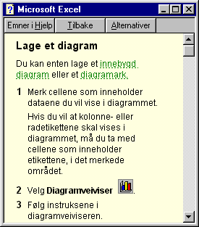
Sett inn diagram
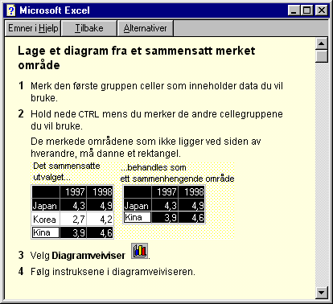

Diagramveiviseren

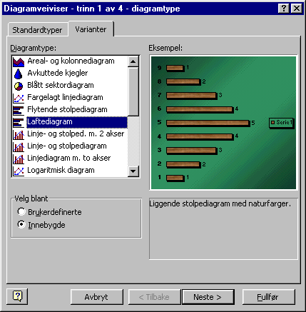
Trinn 1
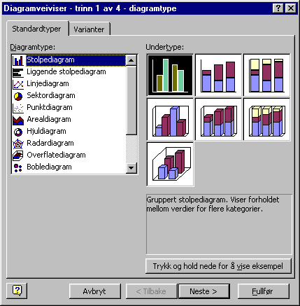

Trinn 2

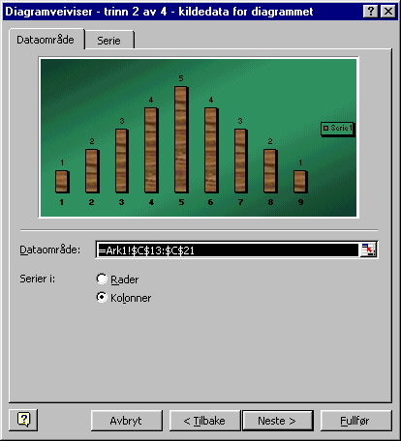
Trinn 3
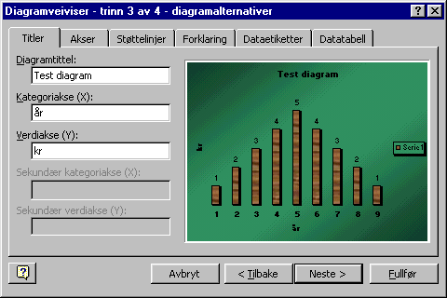

Trinn 4
